**海水浴场监测项目、内容和要求**

**1、水质监测站位布设**

北戴河老虎石浴场的监测站位为3个，所布设的站位应均匀分布于整个海水浴场，并应包括游泳者密度最大的点，以及易受外部污染的外围点。东山浴场、西浴场和南戴河浴场在游泳者密度最大的点布设1个监测站位。

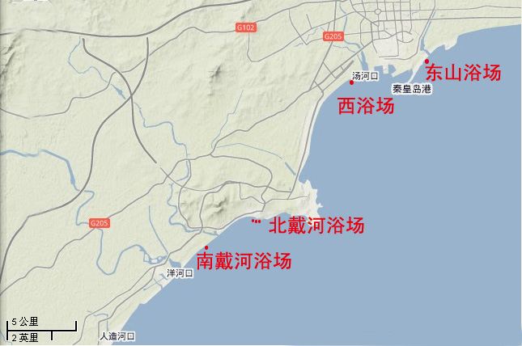

**图14-1-1 浴场监测站位分布图**

**东山浴场 119.63262,39.923399**

**西浴场 119.57704,39.913985**

**北戴河老虎石浴场119.492886,39.819749**

**南戴河浴场（天马浴场）：119.437406,39.797956**

# 滨海旅游度假区

**1、监测区域**

滨海旅游度假区分布及示意见表15-2。

**表15-2 河北海区滨海旅游度假区分布**

| **省市区** | **滨海旅游度假区** | **坐标** | |
| --- | --- | --- | --- |
| **北纬（N）** | **东经（E）** |
| 河 北 | 秦皇岛亚运村滨海旅游度假区 | 119°33′56″ | 39°54′23″ |